信义硅业（云南）有限公司多晶硅一期（H区）项目修建性详细规划批前公示

**信义硅业（云南）有限公司多晶硅一期（H区）项目修建性详细规划**经属地自然资源部门审查，符合当地规划技术指标要求，拟同意该项目办理规划手续，按照有关规定，现将该项目规划予以批前公示。

**项目名称：信义硅业（云南）有限公司多晶硅一期（H）项目修建性详细规划**

**建设单位：信义硅业（云南）有限公司**

**项目位置：越州工业园区，干冲北路东侧**

**项目建设内容及规模:**

规划用地面积19751.88㎡（约29.63亩），建筑占地面积3016.16㎡，总建筑面积7748.76㎡，容积率0.4，建筑系数15.3%，绿地率15%，停车位151个。

公示时间：2023年1月16日至2023年1月29日（7个工作日）

任何单位和个人如对该公示有异议，请在公示期内向曲靖市麒麟区自然资源局反映。反映的情况应实事求是，并附具体内容。以单位名义反映情况的应加盖公章，以个人名义反映情况的应署真实姓名和联系电话。

　　投诉举报电话：0874—3298664（法规科）。

　　咨询联系电话：0874—3187819（技术科）。

附件：1.规划总平面图、经济技术指标表

　　 2.鸟瞰图

曲靖市麒麟区自然资源局

2023年1月16日

附件1

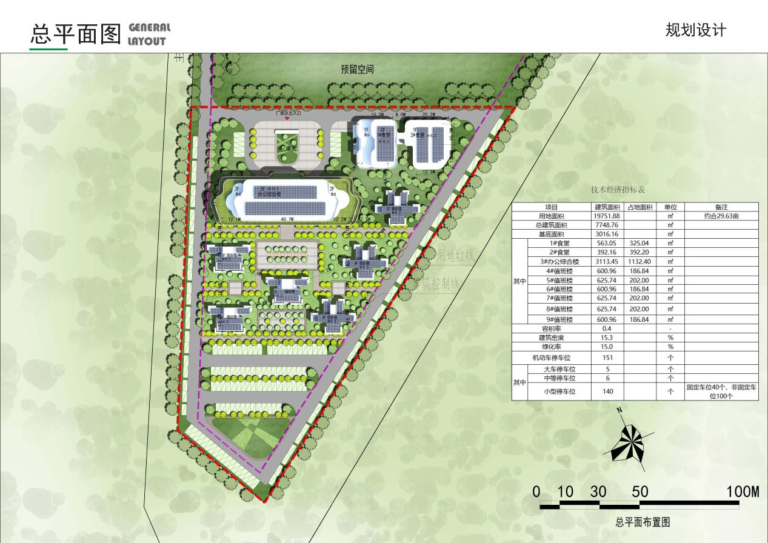

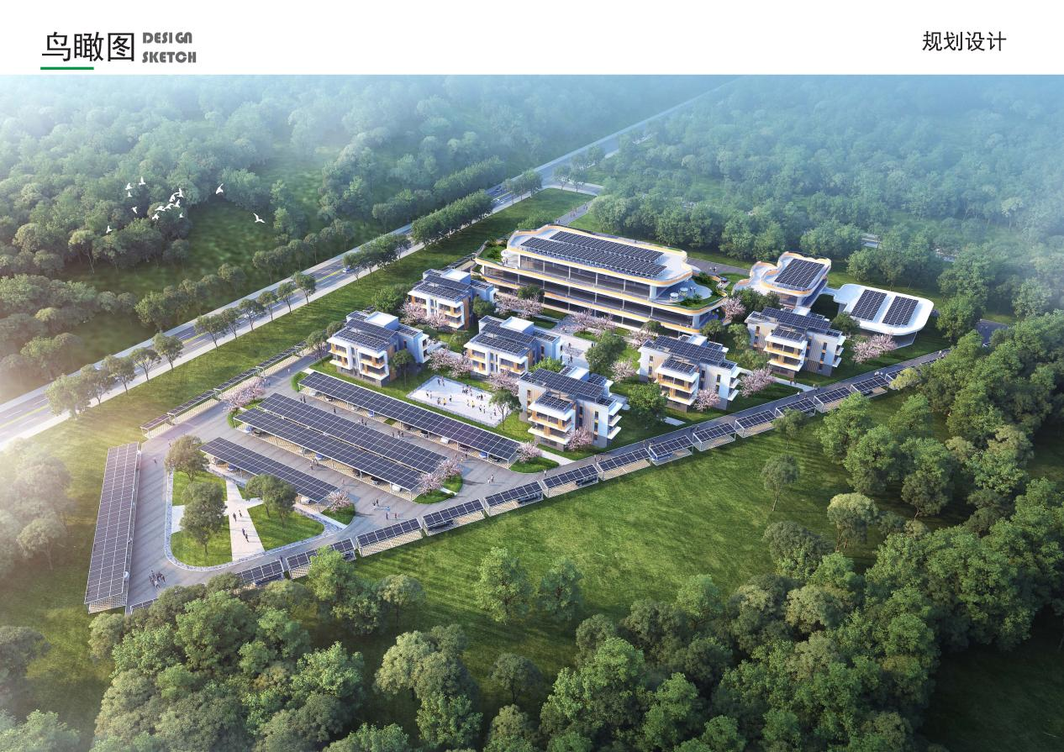

附件2